Projeto OCE

Modelagem SOA

Autores: Guilherme C Lago  Marcelo Nobre de Morais  João Gabriel de Assis | Data de emissão:30/09/2022
Revisor:  Gabriela Barbarán | Data de revisão  05/10/2022  12/10/2022
FOLHA DE CONTROLE DE REVISÕES

Número da versão | Data de emissão | Registro de modificações
1.0 | 30/09/2022 | Modelo de Processo As Is
2.0 | 07/10/2022 | Modelo de Processo To be, descrição das tarefas doprocesso, casos de uso e requisitos não funcionais

Índice
1 Objetivo do Documento 4
1.1 Modelo de Processo As Is 4
1.2 Modelo de Processo To Be 4
1.3 Diagrama de Casos de uso 4
1.4 Especificação de Requisitos não funcionais 4

Objetivo do Documento

Descrever os processos de negócio (Relação do estoque com os departamentos de produção e compras) especificar os requisitos funcionais e não funcionais do Projeto OCE, no intuito de identificar as tarefas candidatas a serviços.

Modelo de Processo As Is

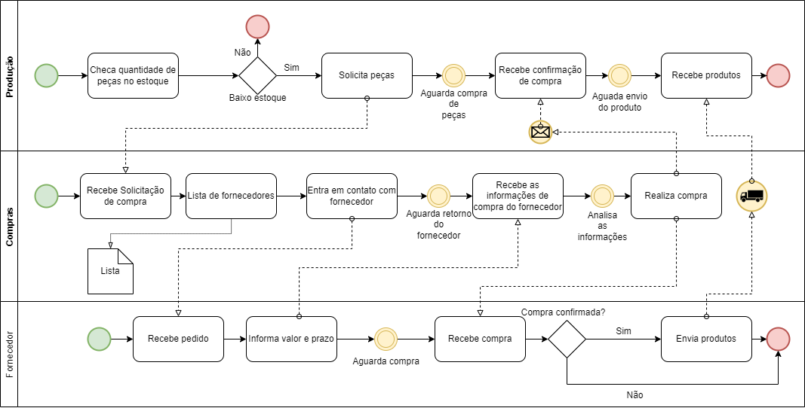

Modelo de Processo To Be

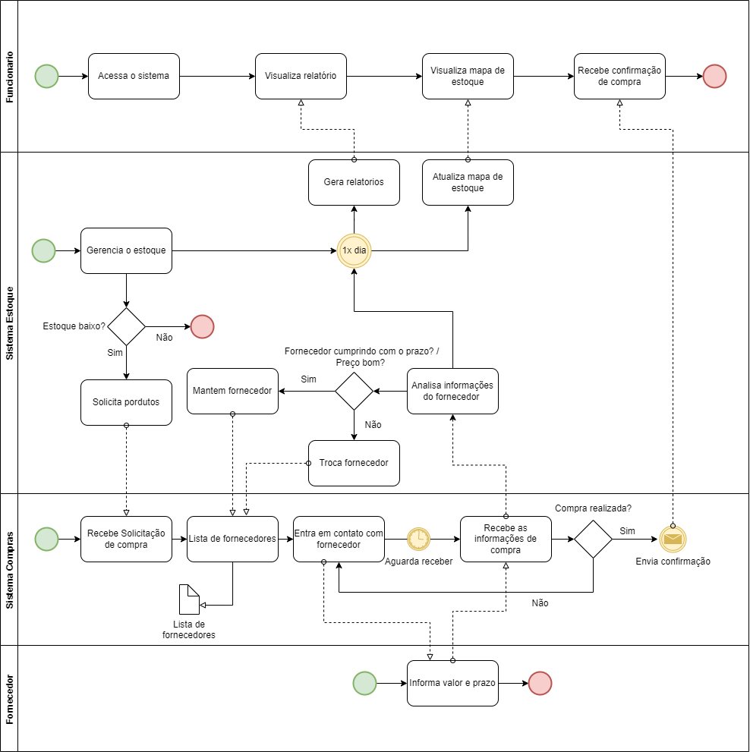

Detalhamento das tarefas do processo

Nome da Tarefa | Gerencia o Estoque
Dados de entrada | Dados dos estoques dos produtos
Detalhamento do paso a paso da tarefa: | Analisa a situação atual do estoque verificando se há necessidade de solicitar produtos.
Dados de Saída: | solicitaçao de produtos

Nome da Tarefa | Recebe solicitação de compra
Dados de entrada | Solicitação de produtos
Detalhamento do paso a paso da tarefa: | Recebe solicitação de produtos e entra em contato com os fornecedores presentes na lista.
Dados de Saída: | Solicitação de compra

Nome da Tarefa | Informa valor e prazo
Dados de entrada | Solicitação de compra
Detalhamento do paso a paso da tarefa: | Recebe solicitação de compra do sistema e envia as informaçoes de prazo e valor para o sistema de compra
Dados de Saída: | Informaçoes de parzo de entrega e o valor da compra

Nome da Tarefa | Recebe informaçoes de compra
Dados de entrada | Informaçoes de parzo de entrega e valor da compra
Detalhamento do paso a paso da tarefa: | Recebe informaçoes da compra do fornecedor, enviando essas informaçoes para a analise do fornecedor e avisa o funcionario que a compra foi realizada
Dados de Saída: | Informação de compra

Nome da Tarefa | Analisa informação do fornecedor
Dados de entrada | Informação de compra
Detalhamento do paso a paso da tarefa: | Controle de qualidade do fornecedor baseado nas informações de compra, verifcando se há necessidade de trocar fornecedor atual.
Dados de Saída: | Relatorio de fornecedor

Nome da Tarefa | Acessa o sistema
Dados de entrada | Login e senha
Detalhamento do paso a paso da tarefa: | Funcionário acessa para visualiza funcionalidades.
Dados de Saída: | Finaliza o sistema.

Nome da Tarefa | Gera relatorio
Dados de entrada
Detalhamento do paso a paso da tarefa: | Recebe as informaçoes do gerenciador de estoque e da analise de fornecedor e gera o relatorios para o funcionario vizualizar no sistema.
Dados de Saída: | Relatorios

Nome da Tarefa | Gera Mapa de estoque
Dados de entrada
Detalhamento do paso a paso da tarefa: | Recebe as informaçoes do gerenciador de estoque para gerar o mapa dos locais onde estão estocados os produtos, para o funcionario visualizar no sistema.
Dados de Saída: | Mapa de estoque

Nome da Tarefa | Recebe confirmação de compra
Dados de entrada | Informaçoes de compra, Nota Fiscal
Detalhamento do paso a paso da tarefa: | Recebe a infomação de compra realizada pelo sistema de compras
Dados de Saída:

Diagrama de Casos de uso

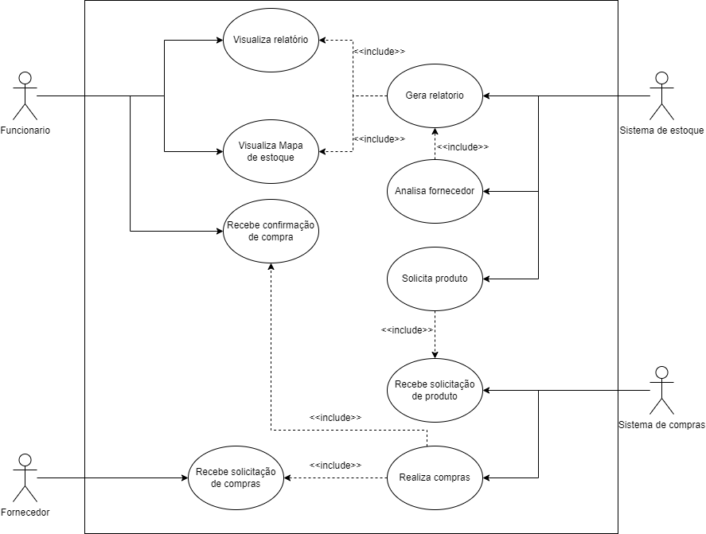

Especificação de Requisitos não funcionais
RNF1: | Segurança da informação com verificação de bitloker e de duas etapas
RNF2: | Disponibilidade de uso de 20/7 sendo separada 4hrs por dia para manutenção
RNF3: | Tempo de resposta de 1ms para carregar o software
RNF4: | Tempo de atualização dos dados até 5 minutos
RNF5: | Atualizar relatorios 1x por dia

